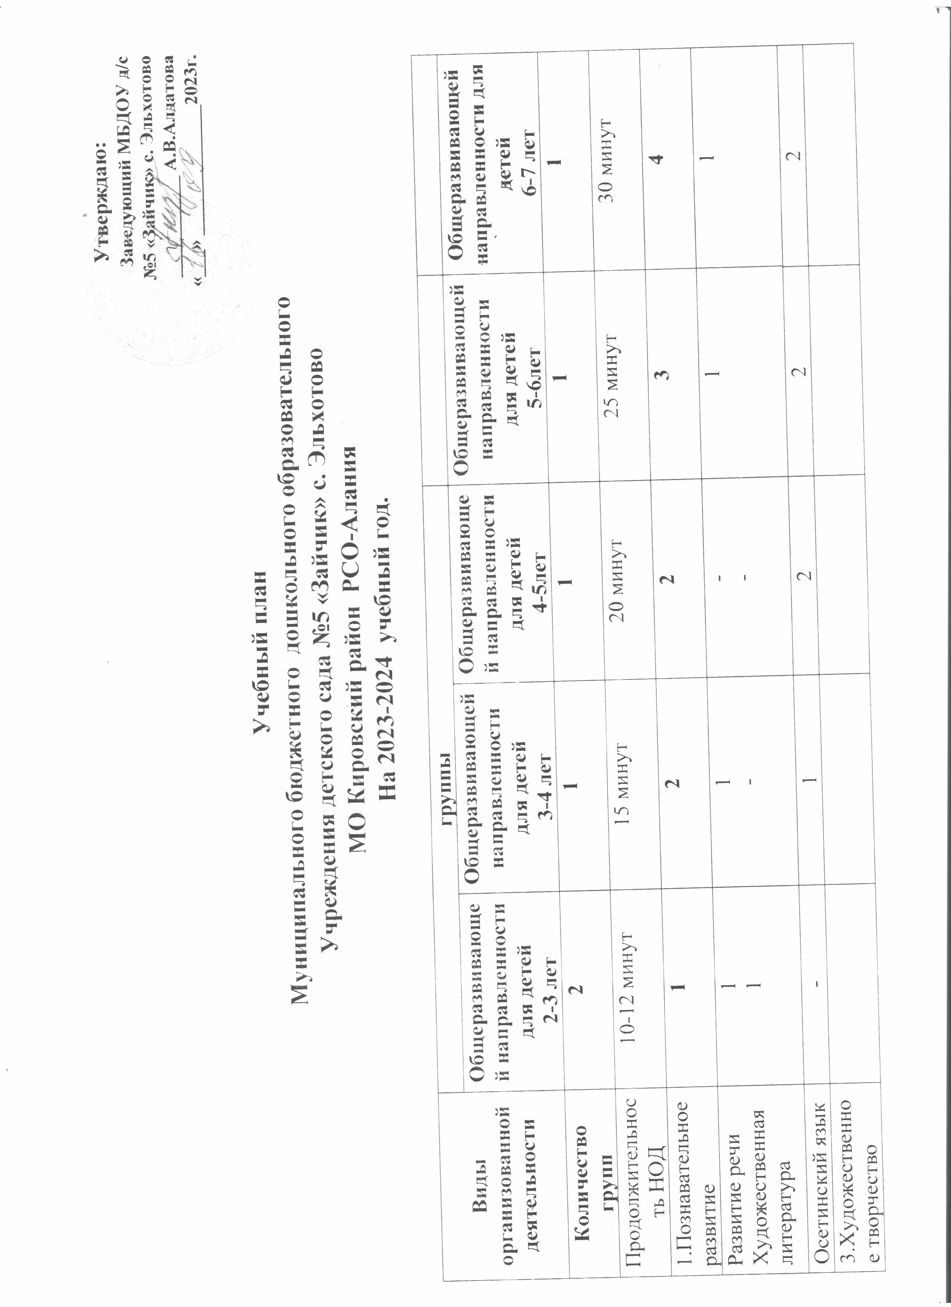

Утверждаю:
Заведующий МБДОУ д/с
№5 «Зайчик» с. Эльхотово
___________ А.В.Алдатова
«___» ______________2023г.

Учебный план
Муниципального бюджетного дошкольного образовательного
Учреждения детского сада №5 «Зайчик» с. Эльхотово
МО Кировский район РСО-Алания
На 2023-2024 учебный год.

Виды организованной деятельности | группы
 | Общеразвивающей направленности для детей  2-3 лет | Общеразвивающей направленности для детей  3-4 лет | Общеразвивающей направленности для детей  4-5лет | Общеразвивающей направленности для детей  5-6лет |  |  | Общеразвивающей направленности для детей  6-7 лет
Количество групп | 2 | 1 | 1 | 1 |  |  | 1
Продолжительность НОД | 10-12 минут | 15 минут | 20 минут | 25 минут |  |  | 30 минут
1.Познавательное развитие | 1 | 2 | 2 | 3 |  |  | 4
Развитие речи  Художественная литература | 1  1 | 1  - | -  - | 1 |  |  | 1
Осетинский язык | - | 1 | 2 | 2 |  | 2
3.Художественное творчество
Рисование | 1 | 1 | 1 | 2 | 2
Лепка | 1 | - | - | - | -
Аппликация | - | - | - | - | -
4.Физическая культура в помещении | 2 | 2 | 2 | 2 | 2
.Физическая культура на прогулке | 1 | 1 | 1 | 1 | 1
5.Музыка | 2 | 2 | 2 | 2 | 2
Общее количество НОД | 10 | 10 | 10 | 13 | 14
Общее время  в неделю | 1ч.20мин | 1ч.30мин. | 2ч.00мин. | 3ч.15мин. | 4ч.20мин.

